PARTIE ENSEIGNANT
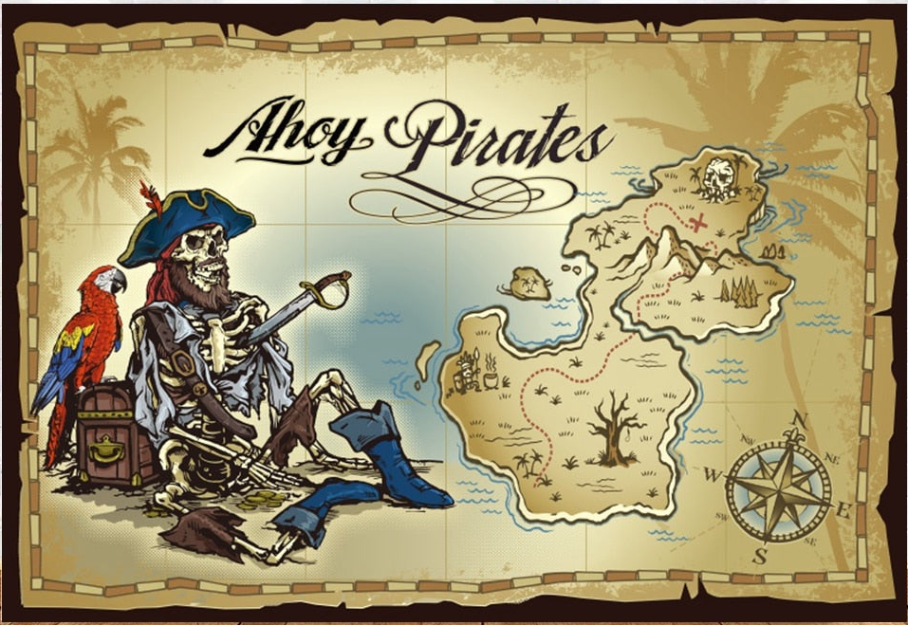
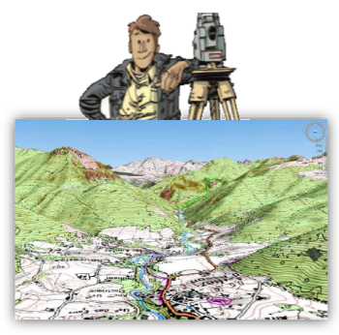
Objectif : Chasse aux trésors
en coordonnées rectangulaires (X,Y)

Besoin :
-Plan du LMRC quadrillé en coordonnées rectangulaires (X,Y)

-Un sachet de bonbons par élève

Déroulement :
-Sortir à l’extérieur avec le plan pour se rendre sur le lieu choisi dans le lycée.
-Faire s’assoir tous les élèves sur le même banc.

-Etape 1 : A tour de rôle, chaque élève cache son sachet où il veut dans le jardin du lycée.
=> Les autres élèves se cachent les yeux.

-Etape 2 : Une fois tous les sachets cachés, demander au 1er élève
-A- de se lever pour :
- -A-Trouve sur le plan les coordonnées rectangulaires (X,Y) du lieu où il a caché son trésor, le paquet de bonbons
- -A- désigne un camarade -B- à qui il donnera les coordonnées rectangulaires (X,Y) secrètes de son trésor.
- -A- confie son secret à -B-: les coordonnées rectangulaires (X,Y) où se trouve son trésor.

-Etape 3 : Avec le secret en tête et le plan en main, le camarade -B- part seul à la chasse au trésor.
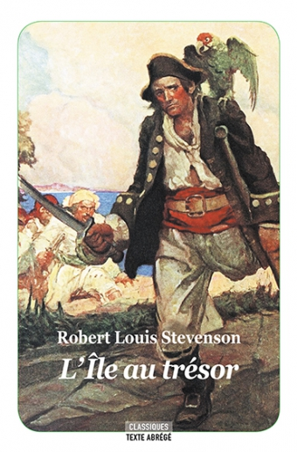
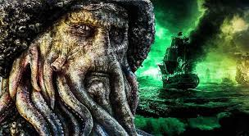
C10- CALCULS,
COORDONNEES RECTANGULAIRES (X,Y)

POLE | ACTIVITES PROFESSIONNELLES | BLOCS DE COMPETENCES |  | UNITES CERTIFICATIVES  = EPREUVES
Pôle 1 :  PREPARATION ET MISSION FONCIERE | Activité 1.1 –Préparation et organisation des interventions | Bloc n°1 :  Préparation de son intervention et réalisation d’une mission foncière | C01-Gérer les informations liées à son intervention | Unité 2 :  PREPARATION  ET  MISSION FONCIERE  CCF, ponctuel, écrit /  Coef 4 / 4h
Pôle 1 :  PREPARATION ET MISSION FONCIERE | Activité 1.2 –Réalisation des prestations topographiques dans le cadre d’une mission foncière |  | C02-Choisir le matériel
Pôle 1 :  PREPARATION ET MISSION FONCIERE |  |  | C03-Intégrer les enjeux du développement durable
Pôle 1 :  PREPARATION ET MISSION FONCIERE |  |  | C04-Participer à l’analyse foncière
Pôle 1 :  PREPARATION ET MISSION FONCIERE |  |  | C05-Produire des documents fonciers
Pôle 2 :  TOPOGRAPHIE | Activité 2.1 –Réalisation d’un levé topographique | Bloc n°2 :  Réalisation d’une mission topographique | C06-Sécuriser son intervention | Unité 31 :  ACTIVITES TOPOGRAPHIQUE  ET  TRAITEMENT DE DONNEES  CCF, ponctuel, pratique et écrit / Coef 7 / 6h
Pôle 2 :  TOPOGRAPHIE | Activité 2.2 –Réalisation  géo référencement | Bloc n°2 :  Réalisation d’une mission topographique | C07-Réaliser un levé ou un récolement
Pôle 2 :  TOPOGRAPHIE | Activité 2.3 –Réalisation d’une implantation | Bloc n°2 :  Réalisation d’une mission topographique | C08-Réaliser une implantation
Pôle 2 :  TOPOGRAPHIE | Activité 2.4 –Réalisation d’un récolement | Bloc n°2 :  Réalisation d’une mission topographique | C09-Géoréférencer
Pôle 2 :  TOPOGRAPHIE | Activité 2.5 –Traitement des données | Bloc n°2 :  Réalisation d’une mission topographique | C10-Traiter les données
Pôle 2 :  TOPOGRAPHIE | Activité 2.5 –Traitement des données | Bloc n°2 :  Réalisation d’une mission topographique | C11-Produire des documents techniques
Pôle 3 :  DETECTION DES RESEAUX | Activité 3.1 –Détection et matérialisation des réseaux | Bloc n°3 :  Réalisation d’une détection des réseaux | C12-Détecter les réseaux | Unité 32 :  DETECTION DES RESEAUX  CCF, ponctuel, pratique et oral/ Coef 2 / 2h
Pôle 3 :  DETECTION DES RESEAUX | Activité 3.1 –Détection et matérialisation des réseaux | Bloc n°3 :  Réalisation d’une détection des réseaux | C13-Matérialiser les réseaux
Pôle 3 :  DETECTION DES RESEAUX | Activité 3.1 –Détection et matérialisation des réseaux | Bloc n°3 :  Réalisation d’une détection des réseaux | C14-Rendre compte oralement ou par écrit
QUESTIONS BAC :

Sommaire DES CHAPITRES = PLAN DU COURS :

RESSOURCES :


OBJECTIF / CONTRAT :
A L’issue de cette leçon, vous aurez à retenir ce qu’est :

A la fin de ce cours, il te faudra maitriser les points suivants : ...

OBJECTIF / CONTRAT :

Pour devenir un bon géomètre topographe,
A la fin de ce cours, il te faudra maitriser les points suivants !

Petit Padawan qui deviendra grand,
Sais-tu répondre à ces questions ?



C’est qui le plus fort !) ?

Notes personnelles :

……………………………………………………………………………………………………………

……………………………………………………………………………………………………………

……………………………………………………………………………………………………………

Activité n°1
Au centre du planisphère, ci-dessous :
Greenwich

1-Dessiner les 2 axes orthonormés (X,Y), en lieu et place sur le planisphère :

Equateur

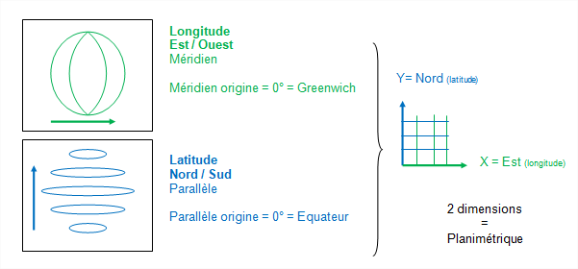
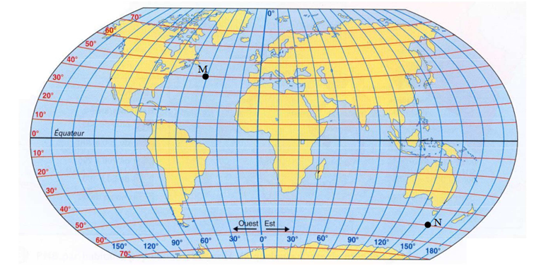
2-Compléter le planisphère avec les renseignements suivants, en respectant le code couleur bleu pour les parallèles et vert pour les méridiens :
3-Sur le second planisphère ci-dessous, dessiner deux lignes verte et bleue, au bon endroit et écrire :
En vert : Méridien de Greenwich de longitude Est/ouest = 0°
En bleu : Parallèle Equateur de latitude Nord/Sud = 0°

4- Dessiner au centre du planisphère (point d’intersection de Greenwich et de l’équateur) une rose des vents :
Y = + NORD

X’ = - OUEST X= + EST

Y’ = - NORD

5- Ecrire au bon endroit et de la bonne couleur (vert ou bleu) :
-X‘ = longitude Ouest +X = longitude Est
+ Y = latitude Nord - Y’ = latitude Sud

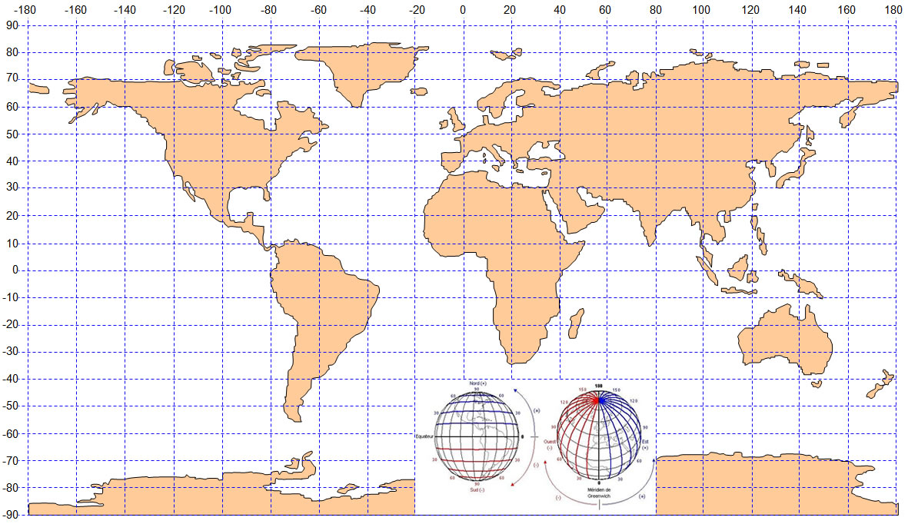

D

A

B

C

6-Sur le premier planisphère, trouver les coordonnées rectangulaires (X,Y) des 4 points suivants : A- …-I

COORDONNEES RECTANGULAIRES : (X,Y)

Points | - Ouest + Est  Greenwich Longitude 0°  X = Longitude Est/Ouest | + Nord  Equateur Latitude 0°  -Sud  Y = Latitude  Nord/Sud
A
B
C
D

7-Sur le planisphère, trouver où se trouve et placer :

E = L’emplacement secret d’un trésor : (X = longitude + 45 Est, Y = Latitude -20 Sud)
F = Lancement d’un missile intercontinental sur la position : (X = - 45 Ouest, Y = -15 Sud)
G = Où se trouve un/e Belle/Beau Gosse : (X = +5 Est, Y = + 45 Nord)
H = Médé Médé Médé, venait à mon secours, mon bateau coule : : (X = - 60 Ouest, Y = + 60 Sud)
I = Quel pays à pour coordonnées : (X = +150 Est, Y = -30 Sud)

Activité n°2
X = Longitude Est = 100.0000 gon
Y = Latitude Nord = 0.0000 gon
Y’ = Latitude Sud = 200.0000 gon
X’= Longitude Ouest = 300.0000 gon
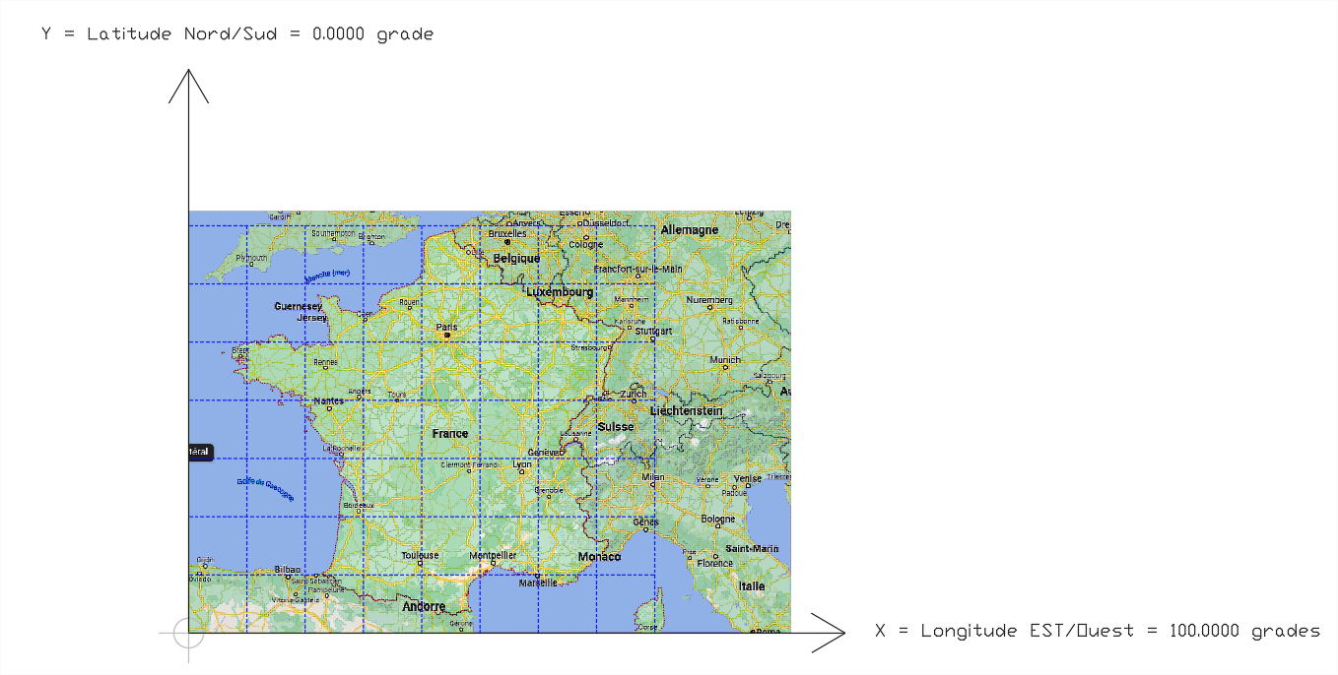


Conseil de méthodologie : Aidez vous, facilitez vous la vie, rendez vous service … en employant la méthode suivante : Ecrire sur le repère orthonormé, les valeurs en X et Y de chaque pas (= carreau)

- Déterminer la position GPS de 5 villes de votre choix, en écrivant leurs coordonnées rectangulaires, en planimétrie (X,Y).
Un pas (un carreau) ≈ 200.00 km
Précision ≈ ± 10.00 km

Villes | POSITION GPS des villes = Coordonnées rectangulaires (X,Y)
Villes | Longitude Est-Ouest  =  X | Latitude Nord-Sud  =  Y | Altitude  =  Z
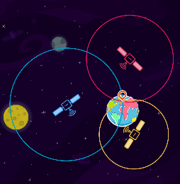
Le GPS donne avec précision la position d’un lieu sur la terre

La position d’un lieu précis sur la terre, correspond à un point précis.

Un point précis correspond à l’intersection de 2 droites perpendiculaire (= orthonormée)

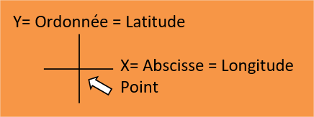
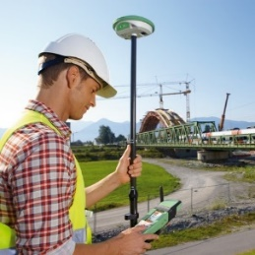
Activité n°3
X = Longitude Est = 100.0000 gon
Y = Latitude Nord = 0.0000 gon
Y’ = Latitude Sud = 200.0000 gon
X’= Longitude Ouest = 300.0000 gon
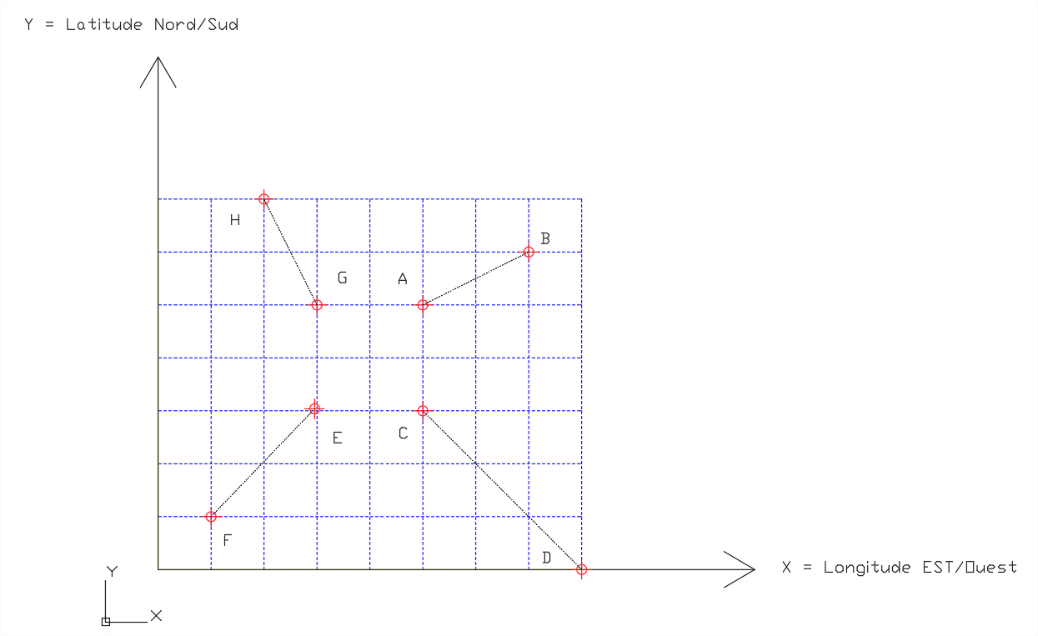

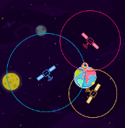

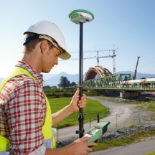

Conseil de méthodologie : Aidez vous, facilitez vous la vie, rendez vous service … en employant la méthode suivante : Ecrire sur le repère orthonormé, les valeurs en X et Y de chaque pas (= carreau)

- Déterminer la position GPS de 8 points, en écrivant leurs coordonnées rectangulaires en planimétrie (X,Y).
Un pas (un carreau) = 10.00 m
Précision = ± 1.0 m
Points | POSITION GPS des points = Coordonnées rectangulaires (X,Y)
Points | Longitude Est-Ouest  =  X | Latitude Nord-Sud  =  Y | Altitude  =  Z
A
B
C
D
E
F
G
H
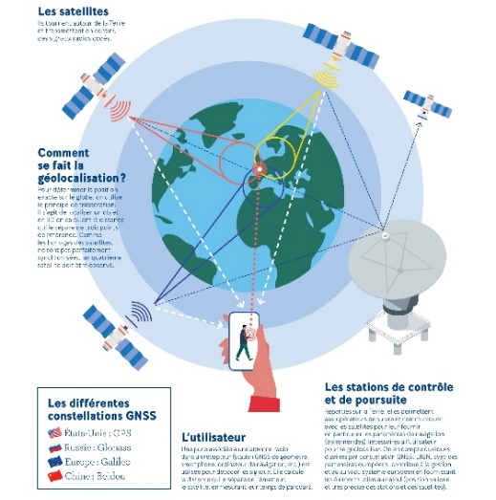
Les coordonnées Rectangulaires : (X,Y) et Z
Sont mesuré par un GPS.
Elles permettent de connaitre la POSITION d’un lieu,
par intersection de deux droites : une abscisse et une ordonnée,
Qui forment un point

Y= Ordonnée = Latitude

X= Abscisse = Longitude
Point

Une intersection = un point = un lieu = une position précise

Activité n°4 :
1-Compléter le repère orthonormé (X,Y) par tous les renseignements géodésiques utile
2-Le pas d’un carreau = 1.00 m

3-Sur les deux carroyages : Positionner les 4 points suivants :
A (X= 10.00 m, Y = 20.00 m) B (X= 30.00 m , Y = 30.00 m) C (30.00 m, 10.00 m) D (25, 15)

Sur le premier carroyage :
4- Dessiner sous forme de vecteur (= flèche) et donner la valeur en mètre :
Distance horizontale (Dh) AB, le ∆X AB, le ∆Y AB
5- Dessiner sous forme de vecteur (= flèche) et donner la valeur en mètre :
Distance horizontale (Dh) CD, le ∆X CD, le ∆Y CD

Sur le second carroyage :
6-Dessiner sous forme de vecteur (= flèche) et donner la valeur en mètre :
Dh BA, le ∆X BA, le ∆Y BA
7- Dessiner sous forme de vecteur (= flèche) et donner la valeur en mètre :
Dh DC, le ∆X DC, le ∆Y DC



Dh AB ≈ Dh BA ≈
∆X AB = ∆X BA =
∆Y AB = ∆Y BA =

Dh CD ≈ Dh DC ≈
∆X CD = ∆X DC =
∆Y CD = ∆Y DC =
C10- CALCUL DES COORDONNEES RECTANGULAIRES (X,Y)

POUR BIEN FAIRE… IL FAUT COMPRENDRE CE QUE L’ON FAIT
ET ETRE CAPABLE DE L’EXPLIQUER

Répondez avec une phrase écrite en bon Français et avec un beau dessin explicatif.

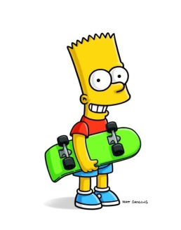

Qu’est-ce que c’est ?
A quoi servent … ?
Avec quoi et comment sont mesurés ?
… ?
…

Activité n°5 : Posez-vous ces questions et répondez :

- Qu’est ce qu’un GPS (de quoi est il composé)
- A quoi sert un GPS
- Que mesure un GPS

- Qu’est-ce qu’un lieu
- Qu’est-ce qu’un point
- A quoi sert La position, d’un point d’un lieu

- A quoi servent Les coordonnées rectangulaires (X,Y), d’un point d’un lieu
- Qu’est-ce que et à quoi sert le X : La longitude X (Est/Ouest), d’un point, d’un lieu
- Qu’est-ce que et à quoi sert le Y : La latitude Y (Nord/Sud),d’un point, d’un lieu

- Qu’est-ce que et à quoi sert la Dh (Distance horizontale), entre 2 points, entre 2 lieux
- Qu’est-ce que et à quoi sert le ∆x, entre 2 points, entre 2 lieux
- Qu’est-ce que et à quoi sert le ∆y, entre 2 points, entre 2 lieux

12-Les coordonnées rectangulaires (X,Y), sont l’expression d’un point, d’un lieu (Ex : la position de Marseille) ou l’expression entre 2 points, entre 2 lieux (Ex : Entre Marseille et Paris) ?

SYNTHESE :
LES ELEVES DOIVENT ECRIRE
CE QUI EST EN ROUGE

Comment savoir où je suis ?
Comment savoir où est un point, où il se situe,

COMMENT CONNAITRE SA POSITION !

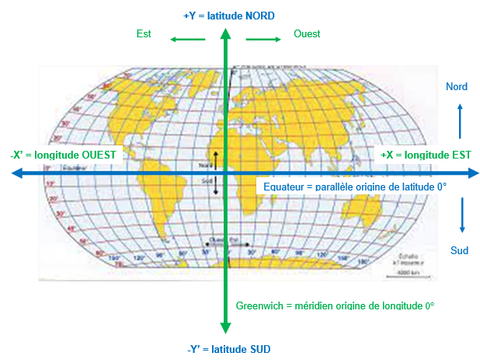
Comment savoir où je suis ?
Comment savoir où est un point, où il se situe,

COMMENT CONNAITRE SA POSITION
Pour un géomètre topographe (GT), la géodésie permet de connaitre la position d’un point (d’un lieu) sur la planète terre,
à l’aide des coordonnées rectangulaires planimétrique (X,Y)
et altimétrique (Z)
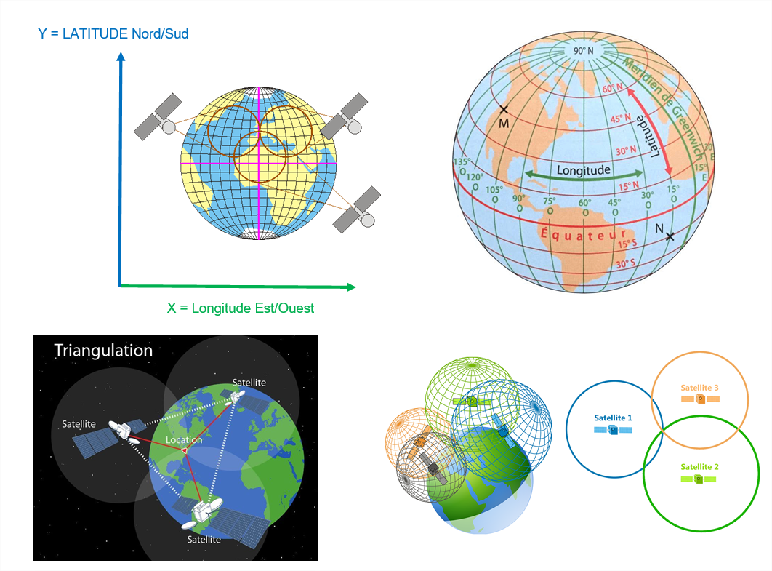

Pour ce faire le GEOMETRE TOPOGRAPHE utilise :

Un GPS, qui mesure des coordonnées rectangulaires (X,Y):
X = longitude Est/Ouest (en partant de Greenwich = méridien 0 = longitude 0)
Y= latitude Nord /sud (en partant de l’Equateur = parallèle 0 = latitude 0)

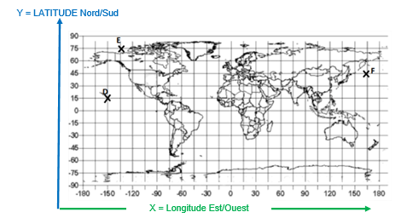

En coordonnées rectangulaire, l’expression d’un point, d’un lieu et donc d’une position est l’intersection de 2 droites orthonormées (= perpendiculaire) :

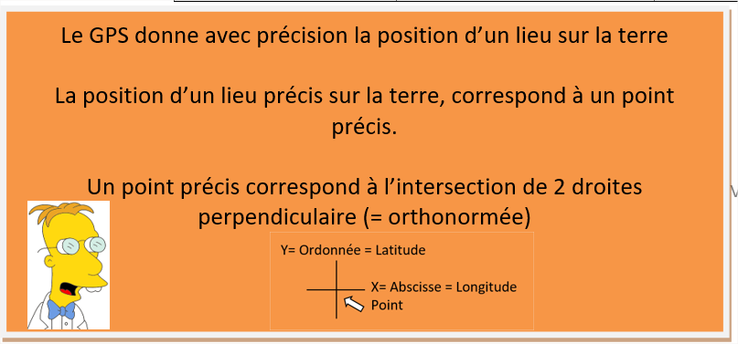

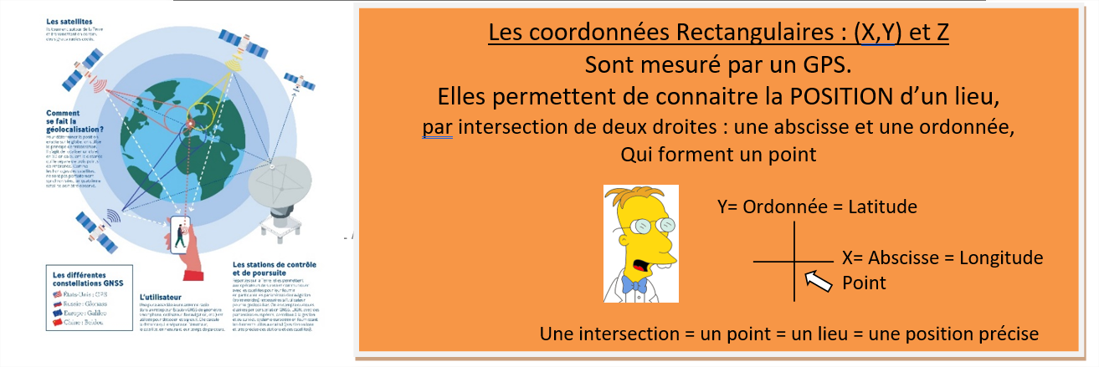

Un GPS donnent des coordonnées rectangulaires (X,Y)
dans un repère orthonormé (= perpendiculaire)

Y= Ordonnée = Latitude
Point
X= Abscisse = Longitude

Les coordonnées rectangulaires (X,Y) permettent 2 choses :

1-Déterminer (connaitre, calculer, …) la position d’un lieu (= d’un point) dans l’espace (=sur la terre)
2-Conserver la forme (=la taille, la superficie, …) d’une figure géométrique

En coordonnées rectangulaire (X,Y), l’expression d’un point, d’un lieu et donc d’une position est l’intersection de 2 droites orthonormées (= perpendiculaire)

Y= Ordonnée = Latitude

Point X= Abscisse = Longitude

Une intersection = un point = un lieu = une position précise

EVALUATION n°1 : LES COORDONNEES RECTANGULAIRES planimétrique (X,Y)

Activité notée n°6 : Répondez aux questions

1-Sur le planisphère, dessiner deux lignes au bon endroit et écrire : /2
Méridien de Greenwich de longitude Est/ouest = 0°
Parallèle Equateur de latitude Nord/Sud = 0°

2- Dessiner au centre du planisphère (point d’intersection de Greenwich et de l’équateur) une rose des vents : /1
Y = + NORD

X’ = - OUEST X= + EST

Y’ = - SUD

3- Sur le planisphère, écrire au bon endroit : /2
-X‘ = longitude Ouest +X = longitude Est
+ Y = latitude Nord - Y’ = latitude Sud

4-Dans le tableau, écrire les coordonnées des points A et B /2
5- Sur la carte, placer les points C et D /2
COORDONNEES RECTANGULAIRES : (X,Y) |  |  | LIEU = PAYS
Points | X = longitude Est/Ouest | Y = latitude Nord/Sud | LIEU = PAYS
A
B
C | Longitude Ouest = -70 | Latitude Nord = +60
D | Longitude Ouest = -70 | Latitude Sud = - 10

A

B

6- Ecrire tous les renseignements utiles que vous connaissez sur l’extrémité de l’axe des abscisses et sur l’axe des ordonnées du repère orthonormé, ci-dessous. /1
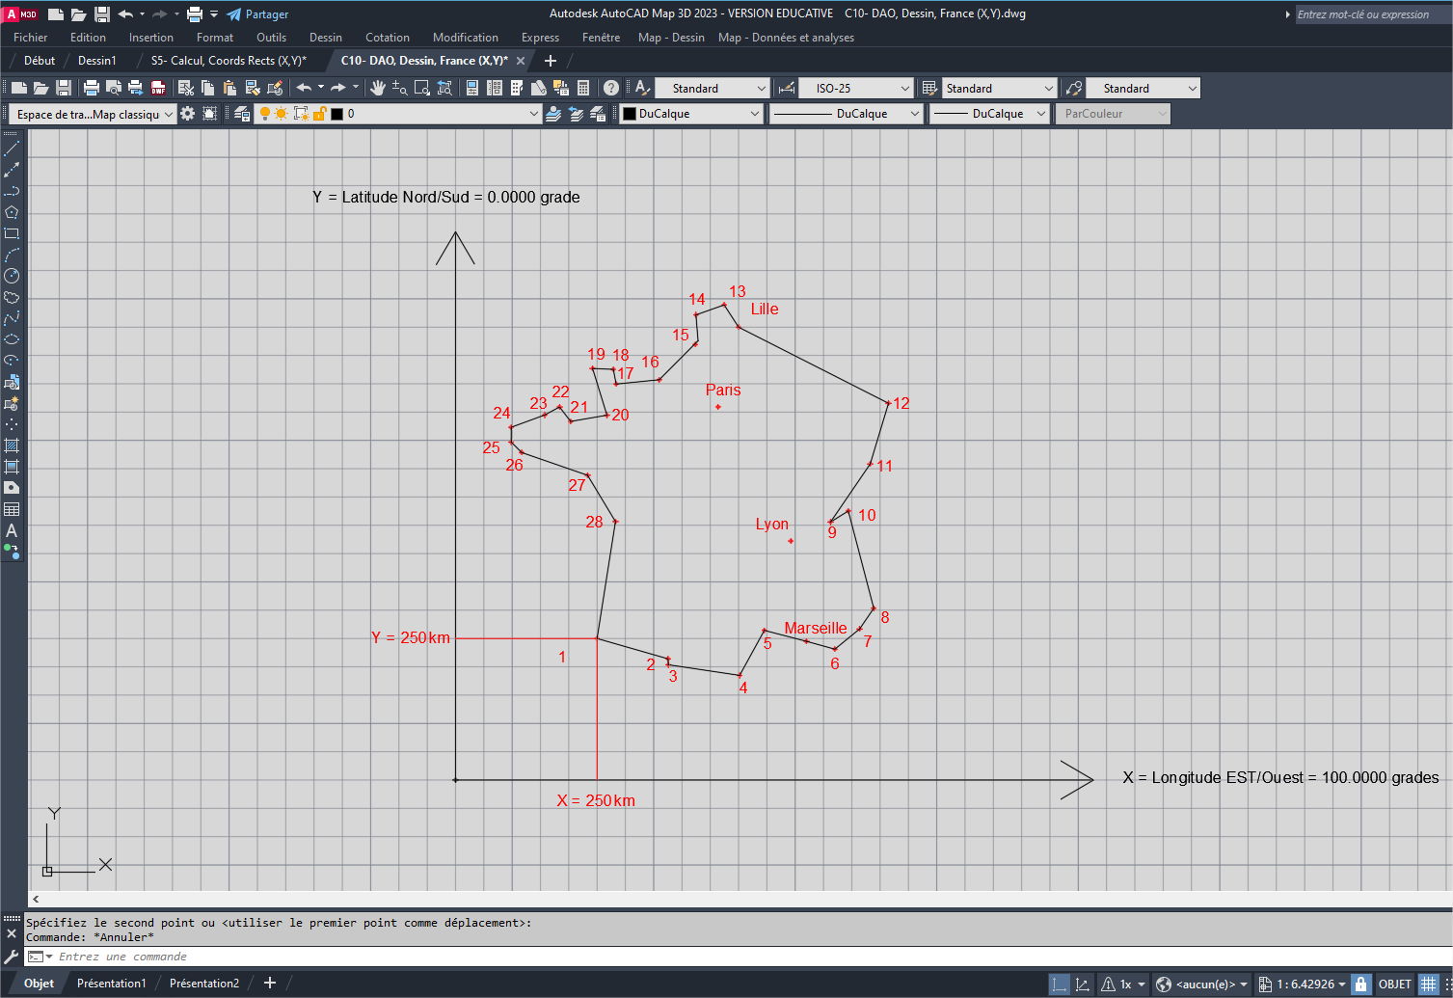

7-Ecrire les coordonnées rectangulaires planimétrique (X,Y) des 4 villes suivantes, en km : Marseille, Paris, Lille et Lyon : /4

Point (Ville) | X | Y
Marseille

Lyon

Paris

Lille

8-Positionner sur le quadrillage ci-dessous, les 4 villes et écrire leurs noms et leurs coordonnées rectangulaires planimétrique (X,Y), en km. /4

9- Dessiner sur le quadrillage ci-après, les Dh, les ∆X, les ∆Y, et leurs valeurs en km entre des ville suivantes. Puis remplir le tableau : /6
Entre deux points (villes) : | ∆X | ∆Y | Distance horizontale (Dh)
Marseille : X = ,Y =
=>
Paris : X = ,Y =
Paris: X = ,Y =
=>
Lille: X = ,Y =

REPERE ORTHONORME (= REPERE PERPENDICULAIRE)

250 km

0 km

0 km

0 km
250 km

 | VRAI ? | FAUX ?
10-Les coordonnées rectangulaires (X,Y), permettent de conserver et de connaitre la position exacte d’un point donc d’un lieu, dans l’espace. /1
11-Les coordonnées rectangulaires (X,Y), permettent également de conserver la forme exacte de n’importe quelle figure géométrique : Distance de la ligne entre les points / Superficie de la figure/ … /1

12-A quoi servent les coordonnées rectangulaires (X, Y), à quoi sont-elles utiles… ?
/1

13-De quoi résulte un point en coordonnées rectangulaires ? /1

14-De quoi les coordonnées rectangulaires sont-elles l’expression ? /1

15-Pourquoi les utilisent ont dans le métier de géomètre topographe ? /1

16-Quel instrument mesure les coordonnées rectangulaires (X,Y) ? /1

17-Comment fonctionne un GPS ? /1
POINTS : / 32

Bonus + 4 :

NOTE : / 20

Dessiner la France sur le logiciel de DAO Autocad en 1h

Si vous avez le temps, dessinez a France sur Autocad

Bonus : + 4
Conseil de méthodologie : Aidez vous, facilitez vous la vie, rendez vous service … en employant la méthode suivante : Ecrire sur le repère orthonormé, les valeurs en X et Y de chaque pas (= carreau)

Point n° | X | Y |  | Point n° | X | Y |  | Point n° | X | Y
1
2
3
4
5
6
7
8
9
10

RELIQUAT
